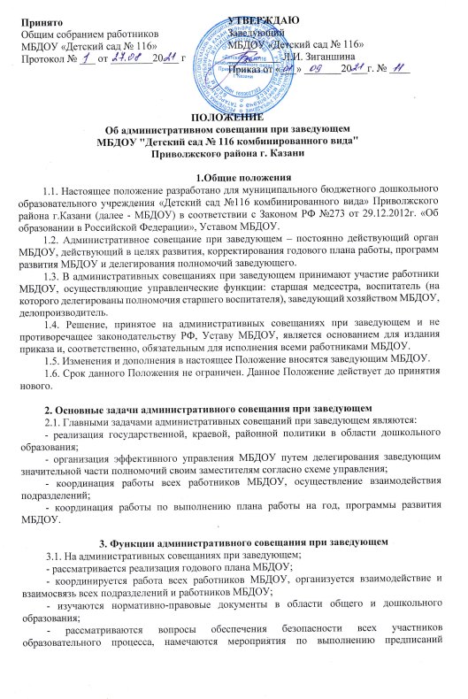
контролирующих органов;
- рассматриваются вопросы по выполнению требований охраны труда и техники безопасности на рабочих местах, готовятся соглашения по охране труда на календарный год;
- заслушиваются отчеты ответственных лиц по организации работы по охране труда работников, а также справки, акты, сообщения по результатам контрольной деятельности МБДОУ;
- заслушиваются отчеты администрации, медицинских, педагогических и других работников о состоянии здоровья детей, ходе реализации образовательных и воспитательных программ, результатах готовности детей к школьному обучению;
- обсуждаются и утверждаются планы на текущий месяц, проводится анализ выполнения плана предыдущего месяца, обсуждаются и утверждаются сроки проведения мероприятий, запланированных в годовом плане МБДОУ, а также организационные, текущие вопросы выполнения плана на месяц;
- обсуждаются текущие вопросы работы с родителями (законными представителями) воспитанников; утверждаются сроки проведения и повестки дня общих родительских собраний, заседаний родительского комитета МБДОУ;
- обсуждаются текущие вопросы организации взаимодействия с социумом, утверждаются сроки проведения мероприятий;
- обсуждаются вопросы материально-технического оснащения МБДОУ, организация административно-хозяйственной работы;
- рассматриваются и утверждаются функциональные обязанности работников МБДОУ.

4. Организация работы административного совещания при заведующем
4.1. Административное совещание при заведующем ведет заведующий МБДОУ;
4.2. секретарем административного совещания при заведующем назначается делопроизводитель МБДОУ;
4.3. В необходимых случаях на административное совещание заведующем приглашаются педагогические и другие работники МБДОУ, не связанные с управленческой деятельностью, представители общественных организаций, учреждений, родители (законные представители) воспитанников и пр.
4.4. Административное совещание при заведующем проводится по мере необходимости, но не реже двух раз в месяц по понедельникам.
4.5. Повестка дня, место и время проведения административного совещания при заведующем указывается в плане работы МБДОУ на месяц, на неделю.
4.6. Непосредственное выполнение решений осуществляют ответственные лица, указанные в протоколе заседания административного совещания при заведующем.

5. Ответственность административного совещания при заведующем
5.1. Административное совещание при заведующем несет ответственность:
- за выполнение, выполнение не в полном объеме или невыполнении закрепленных за ним задач и функций;
- соответствие принимаемых решений законодательству РФ, нормативно-правовым актам;
- неразглашение рассматриваемой на его заседании конфиденциальной информации.

6. Делопроизводство административного совещания при заведующем
6.1. Заседания административного совещания при заведующем оформляются протоколом.
6.2. В книге протоколов фиксируются:
- дата проведения заседания;
-список присутствующих лиц;
- повестка дня;
- ход обсуждения вопросов, выносимых на административное совещание при заведующем;
- предложения, вопросы, рекомендации и замечания членов совещания и приглашенных лиц;
- решение административного совещания при заведующем.
6.3. Протоколы подписываются председателем и секретарем административного совещания при заведующем.
6.4. Нумерация протоколов ведется от начала календарного года.
6.5. Книга протоколов административного совещания при заведующем нумеруется постранично, прошнуровывается, скрепляется подписью заведующего и печатью МБДОУ.
6.6 Книга протоколов административного совещания при заведующем хранится в делах МБДОУ.
6.7. В годовом плане МБДОУ оформляется раздел «Административные совещание при заведующем», где представлена тематика совещаний на год с учетом годовых задач, контрольной деятельности и текущих административных дел.

